Онлайн-урок финансовой грамотности в МБОУ ООШ с. Ульяновка
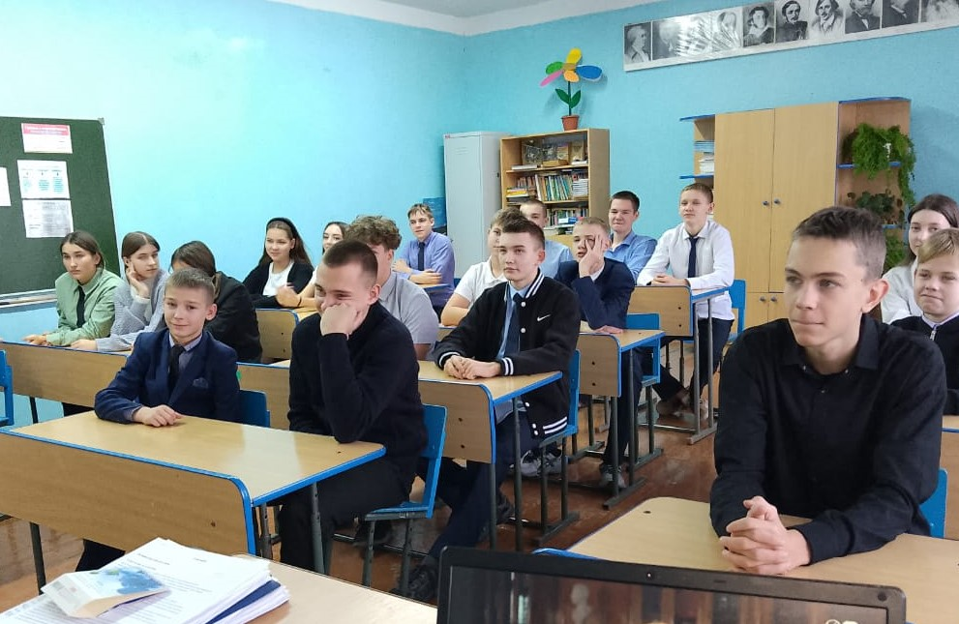
В рамках Всероссийского проекта «Дни финансовой грамотности» в 8классе прошел онлайн - урок «Знай свои деньги». В ходе урока обучающиеся ознакомились с основными этапами эволюции и функцией денег. В доступной форме им объяснили, какие деньги (банкноты и монеты) находятся в обращении, основной сюжет их оформления, разновидностях повреждений банкнот, о дальнейших действиях с поврежденными денежными знаками, ознакомили с признаками подлинности денег. Теперь ребята знают, что делать, если попалась поддельная банкнота? В заключение урока у обучающихся сложилось мнение, что уважительное отношение граждан страны к денежным знакам поможет увеличить их жизненный цикл. Знание банкнот и монет, которые находятся в обращении, поможет избежать каждому человеку личных финансовых потерь.
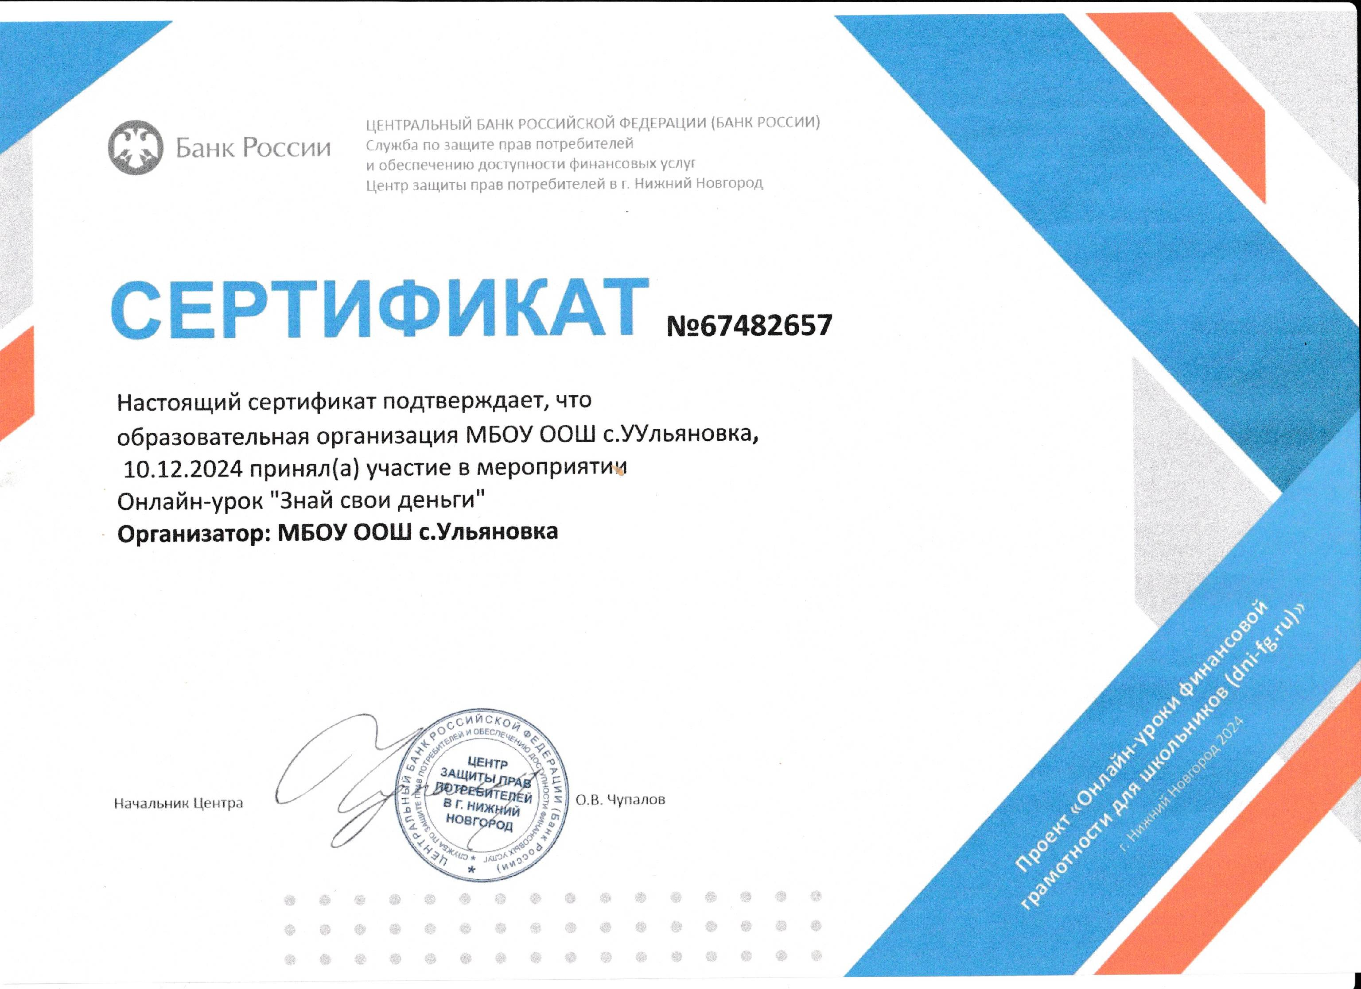
Несмотря на бурный рост дистанционных платежей, наличные: банкноты и монеты – остаются важной частью финансовых отношений и играют значительную роль в национальной культуре и идентичности. Обучающиеся остались довольны уроком и сочли полученную информацию полезной.

